Правила совершения сделок и размещения ордеров на покупку.
Сделки на покупку совершаются из личного кабинета путем нажатия на кнопку “Купить”.

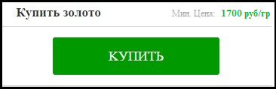

После нажатия кнопки “Купить”, во всплывающем окне будет предложено ввести количество и цену, по которой заказчик желает приобрести металл.

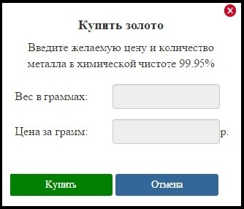

В случае, если в системе существует ордер на продажу с заявленными параметрами, всплывает окно подтверждения внесенной информации.

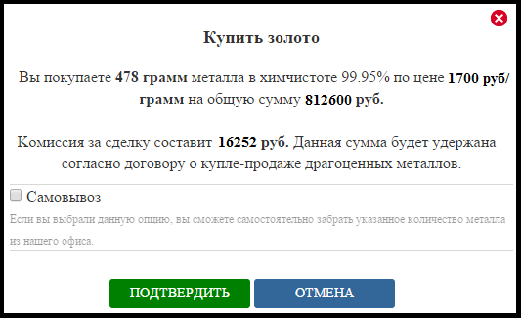

При нажатии “подтвердить” появится окно подтверждения совершения сделки, после чего сделка будет занесена в систему. В данном окне предложена опция “самовывоз”. Подтверждение по сделке будет сформировано и размещено в разделе “Мои документы”.

В случае, если в системе отсутствует лот на продажу с заявленными параметрами, заказчику будет предложено выбрать из существующих лотов наиболее близких к желаемой цене. Диапазон цены предложенных ордеров заказчик может менять сам по своему усмотрению. Заказчик может либо выбрать один из предложенных лотов, либо разместить ордер на покупку.

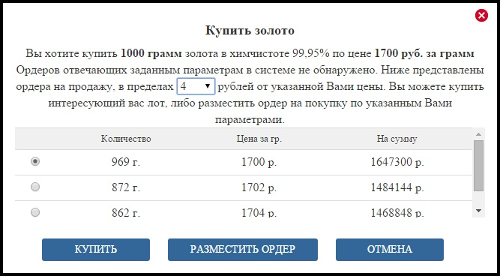

В случае если заказчик выбрал один из предложенных лотов, всплывает окно подтверждения параметров сделки. В данном окне также предложена опция “самовывоз”. При нажатии “подтвердить” появится окно подтверждения совершения сделки, после чего сделка будет занесена в систему. Подтверждение по сделке будет сформировано и размещено в разделе “мои документы”.

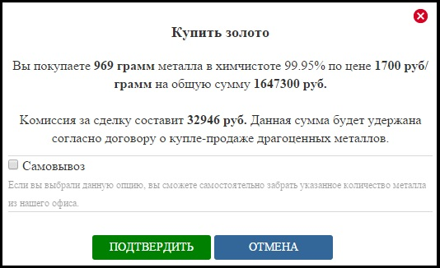

Правила размещения ордеров на покупку.
В случае, если заказчик не нашел интересующий его лот в списке предложенных лотов, ему предоставляется возможность разместить ордер на покупку путем нажатия кнопки “Разместить ордер”

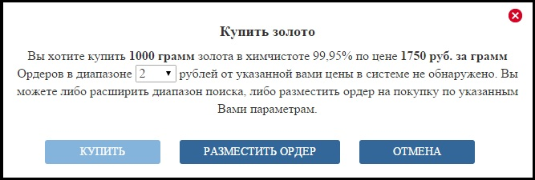

После нажатия кнопки “Разместить ордер” всплывает окно подтверждения параметров ордера. В данном окне будет так же предложено выбрать длительность размещения ордера “до отмены” либо на “одну неделю”. Также будут предложены опции “самовывоз” и ”частичное исполнение”. При нажатии “подтвердить” появится окно подтверждения размещения ордера, и ордер будет занесен в систему.

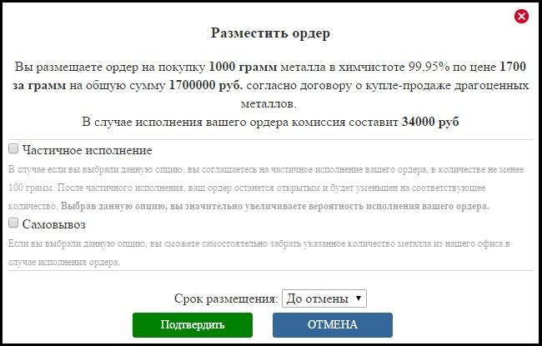

Опции “самовывоз” и “частичное исполнение”
При выборе опции “самовывоз”, заказчику будет предоставлена возможность самостоятельно забрать приобретенный лот из офиса оператора в случае исполнения ордера. Для того чтобы самостоятельно забрать лот из офиса Оператора, заказчик должен иметь при себе печать организации и доверенностью на получение, в случае, если лот забирает не генеральный директор.
При выборе опции “частичное исполнение”, заказчик соглашается на частичное исполнение ордера на покупку в количестве не менее 100 грамм. В случае частичного исполнения ордера, ордер останется активным, а первоначальное количество, указанное в ордере, будет уменьшено на количество металла, приобретенного в результате частичного исполнения.

Ордера, выставленные “до отмены” будут активны в системе до того момента как заказчик не отменит ордер путем нажатия на значок крестика рядом с ордером в разделе “мои сделки” в личном кабинете. Ордера, выставленные на срок в одну неделю, будут оставаться активными в системе в течение семи календарных дней с момента размещения ордера. Проверить дату истечения ордера можно нажав на значок «будильника» рядом с активным ордером в разделе “мои сделки”.

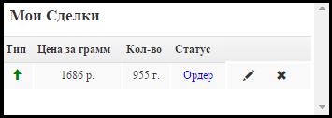

Правила совершения сделок и размещения ордеров на продажу.
Сделки на продажу совершаются из личного кабинета путем нажатия на кнопку “Продать”.

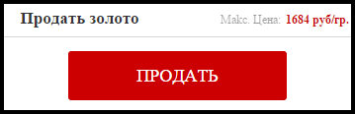

При нажатии кнопки “Продать”, всплывает окно, где заказчику предложено подтвердить количество металла, имеющегося в наличии, и ввести желаемую цену реализации. Так как металл, выставляемый на продажу котируется в химической чистоте 99,95%, в данном окне будет предложено ввести количество и пробу лома для определения точного количества металла в химической чистоте 99,95%, доступного для продажи.

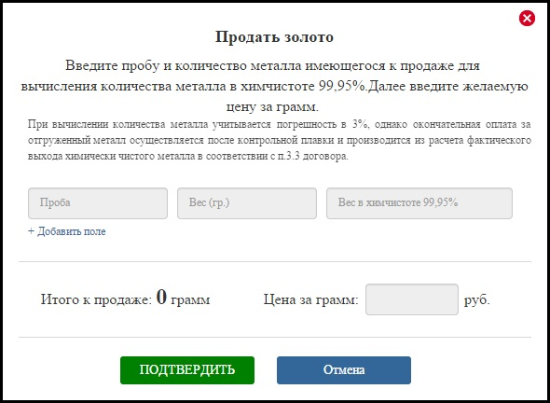

В случае, если в системе имеются ордера на покупку по заявленным цене и количестве, всплывает окно подтверждения продажи.

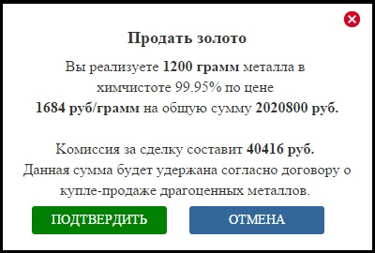

При нажатии “подтвердить” появится окно подтверждения совершения сделки, после чего сделка будет занесена в систему. Подтверждение по сделке будет сформировано и размещено в разделе “Мои документы”.

В случае, если в системе отсутствует ордер на покупку с заявленными параметрами, заказчику будет предложено выбрать из существующих ордеров наиболее близких к желаемой цене.

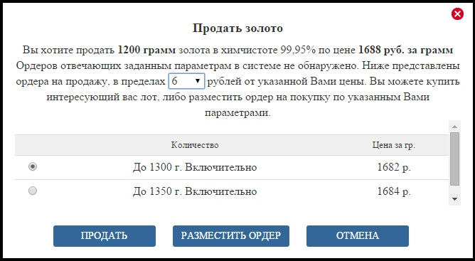

Диапазон цены предложенных ордеров заказчик может менять сам по своему усмотрению. Заказчик может либо выбрать один из предложенных лотов, либо разместить ордер на продажу.

В случае, если заказчик выбрал один из предложенных лотов, всплывает окно подтверждения параметров сделки. При нажатии “подтвердить” появится окно подтверждения совершения сделки, после чего сделка будет занесена в систему. Подтверждение по сделке будет сформировано и размещено в разделе “мои документы”.

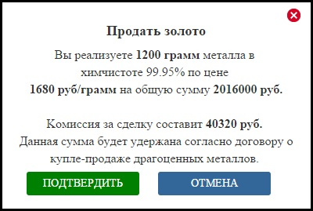

Правила размещения ордеров на продажу.
В случае если заказчик не нашел интересующий его лот в списке предложенных лотов, ему предоставляется возможность разместить ордер на продажу путем нажатия кнопки “Разместить ордер”

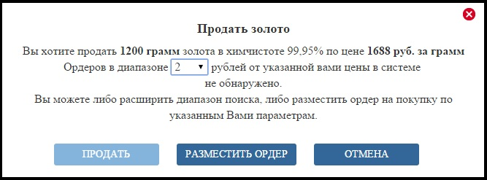

После нажатия кнопки “Разместить ордер” всплывает окно подтверждения параметров ордера. В данном окне будет так же предложено выбрать длительность размещения ордера – “до отмены” либо на “одну неделю”. При нажатии “подтвердить” появится окно подтверждения размещения ордера, и ордер будет занесен в систему

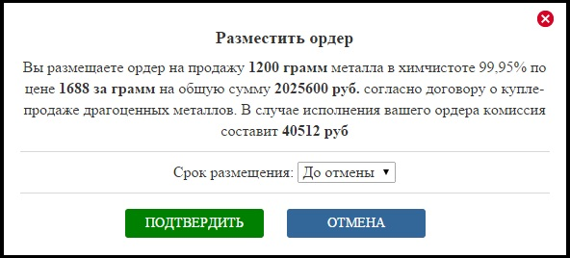

Ордера, выставленные “до отмены”, будут активны в системе до того момента, как заказчик не отменит ордер путем нажатия на значок крестика рядом с ордером в разделе “мои сделки” в личном кабинете. Ордера, выставленные на срок в одну неделю, будут оставаться активными в системе в течение семи календарных дней с момента размещения ордера. Проверить дату истечения ордера можно нажав на значок «будильника» рядом с активным ордером в разделе “мои сделки”.
Отмена и редактирование ордеров
Заказчик может отменить активный ордер путем нажатия на значок крестик рядом с ордером в личном кабинете. Заказчик также может изменить параметры ордера путем нажатия на значок «карандаш» рядом с ордером в личном кабинете.

